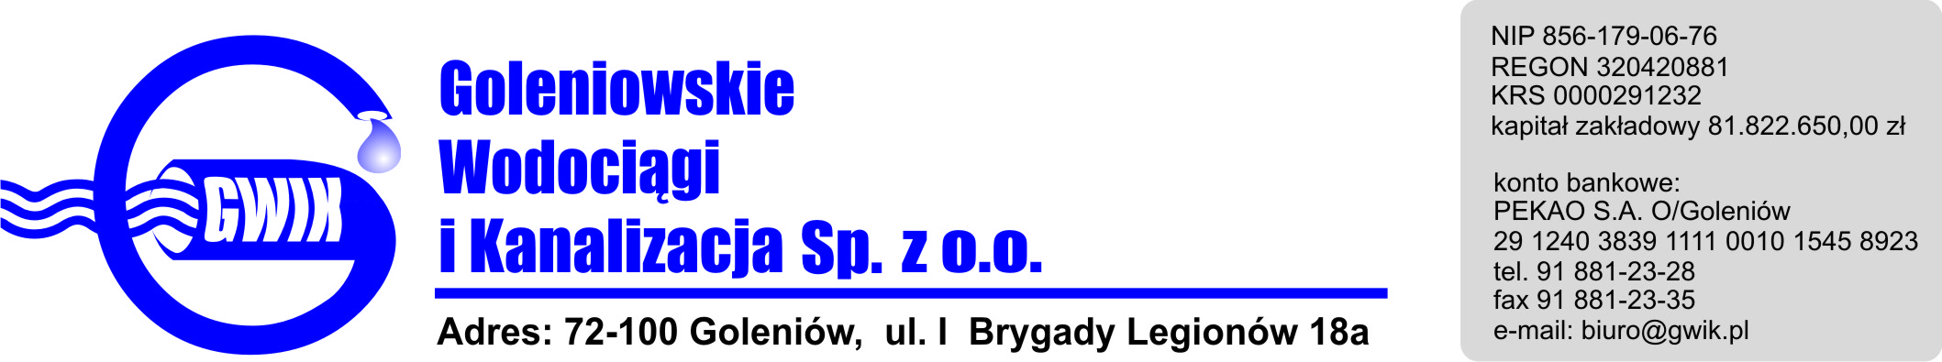
Goleniów 01.09.2014

OGŁOSZENIE O PRZERWIE W DOSTAWIE WODY

Goleniowskie Wodociągi i Kanalizacja Spółka z o.o. w Goleniowie informuje, iż w związku z pracami na sieci wodociągowej w ulicy Szkolnej w Goleniowie w dniu:
02 - 03 września (w nocy z wtorku na środę) 2014 roku
w godzinach od 23³⁰ do około 5³⁰
zostanie wstrzymana dostawa wody do odbiorców:

- ul. Pułaskiego nr 17 (piekarnia: GS „Samopomoc Chłopska”)
- ul. Szarych Szeregów nr: 10, 12, 14
- ul. Szkolna nr: 39, 45

Przepraszamy za powyższe niedogodności.

